**Памятки для родителей (Открытое окно )**

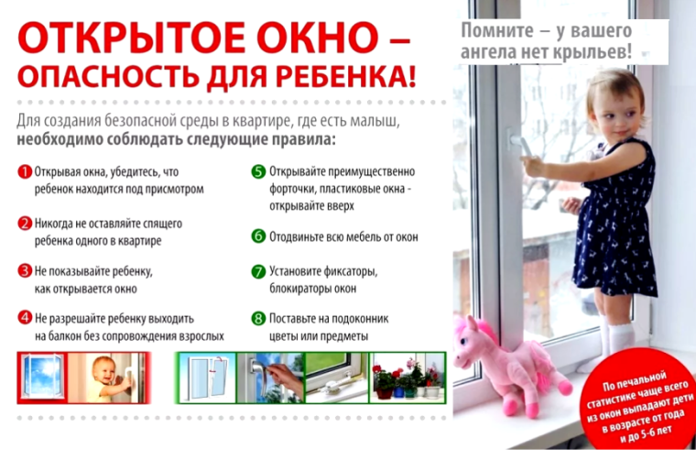

**Памятка для взрослых по профилактике выпадения детей из окон**

Чтобы избежать несчастного случая, связанного с выпадением ребенка из окна, необходимо придерживаться следующих правил:

• Открывая окна в квартире и проветривая помещение, убедитесь, что ребенок при этом находится под присмотром.

• Во время проветривания открывайте фрамуги и форточки. Если Вы все же открываете окно, то не открывайте его больше чем на 10 см, для этой цели поставьте ограничители.

• Если у вас нет возможности прямо сейчас установить ограничители, вы легко можете просто открутить отверткой болты, крепящие рукоятки, и убрать их повыше, использовать рукоятки по мере необходимости,  сразу вынимая после использования.

• Если вы устанавливаете решётку на весь размер окна, должен быть способ быстро открыть ее в случае пожара! При любом типе решёток просвет между прутьями не должен быть более половины поперечного размера головы ребёнка (не более 10 см), чтобы он не смог  просунуть голову между прутьями.

• Не разрешайте ребенку выходить на балкон без сопровождения взрослых.

• Не позволяйте детям прыгать на кровати или другой мебели, расположенной вблизи окон.

• Никогда не оставляйте спящего ребенка одного в квартире.

• Отодвиньте всю мебель, включая кровати, от окон. Это поможет предотвратить случайное попадание ребенка на подоконник.

• Не показывайте ребенку, как открывается окно. Чем позднее он научится открывать окно самостоятельно, тем более безопасным будет его пребывание в квартире.

• Если вы что-то показываете ребёнку из окна — всегда крепко фиксируйте его, будьте готовы к резким движениям малыша, не держите ребёнка за одежду.

• Не учите ребенка подставлять под ноги стул или иное приспособление, чтобы выглянуть в окно или заглянуть на улицу с балкона. Впоследствии, действуя подобным образом, он может слишком сильно высунуться наружу и выпасть из окна (с балкона).

• Большую опасность представляют москитные сетки: ребенок видит некое препятствие впереди, уверенно опирается на него, и может выпасть вместе с сеткой, которая не рассчитана на вес даже самого крохотного малыша. Запомните, москитные сетки не предназначены для защиты от падений!

• Тщательно подбирайте аксессуары на окна для детской комнаты. Средства солнцезащиты, такие как жалюзи и рулонные шторы, должные быть без свисающих шнуров и цепочек. Ребёнок может в них запутаться.

• Если ребенок 5-7 лет боится оставаться в квартире один, не оставляйте его даже на короткое время. Зачастую, чувствуя страх, дети выглядывают в окно или с балкона, надеясь увидеть родителей, что может повлечь их выпадение.

• Учите детей безопасному поведению.

**БЕРЕГИТЕ СВОИХ ДЕТЕЙ!**